Na zahtev(pitanje)potencijalnih ponuđača, ovim putem dostavljamo tražena pojašnjenja
( odgovor) u vezi JNMV 6/15, materijal za molerske I zidarske radove na tekućem održavanju zgrade.

Pitanje: Ukoliko je Stavka br 14 osnovna boja metal nitro kao sto ste poslali u prethodnom odgovoru na postavljeno pitanje, da li se onda ista stavka ponavlja i na broju 107 farba za metal nitro osnovna 0.75l?

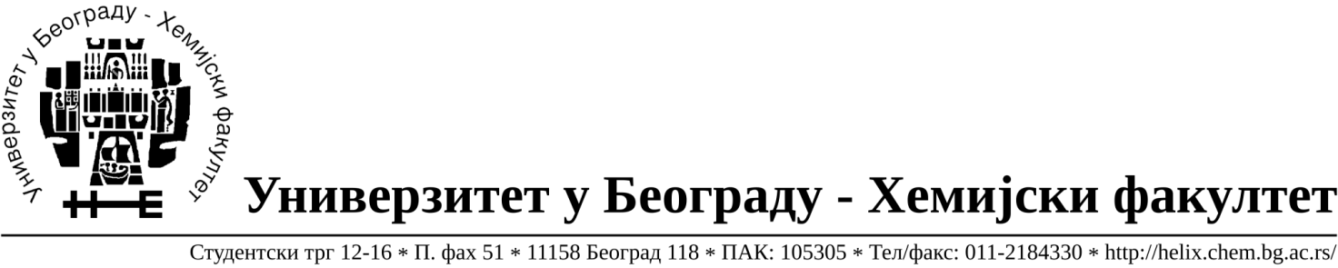
Odgovor: Stavka pod rednim brojem 14 je identična kao i stavka pod rednim brojem 107 boja za metal nitro osnovna 0,75 L.

U Beogradu, 26.02.2015.god.

